**基于概率论的分类——朴素贝叶斯**

1. 基本知识
2. 贝叶斯决策理论核心思想：选择具有最高概率的决策

如果 $p_{1}\left(x,y\right)> p_{2}\left(x,y\right)$，那么类别为1

如果 $p_{1}\left(x,y\right)< p_{2}\left(x,y\right)$，那么类别为2

2．之前我们通过频数概率来进行分类，它只从数据本身获得结论，并不考虑逻辑推理及先验知识。这里，我们引入先验知识和逻辑推理来处理不确定命题。

3. 条件概率

事件A在事件B发生的条件下发生的概率，即：

$$p\left(A | B\right)= \frac{p(AB)}{p(B)}$$

可以交换条件概率的条件与结果：

4. 真正需要比较的是 $p\left(c_{1} | x,y\right)和p\left(c_{2} | x,y\right)$，数据点来自 $c_{1}$ 的概率是多少？数据点来自 $c_{2}$ 的概率又是多少？

但是我们已知的只有 $p\left(x,y | c_{i}\right)$，可以交换概率中的条件和结果：

$$p\left(c_{i} | x,y\right)=\frac{p(x,y|c_{i})×p(c_{i})}{p(x,y)}$$

则贝叶斯分类准则为：

如果 $p_{1}\left(c_{1}|x,y\right)> p_{2}\left(c_{2}|x,y\right)$，那么类别为1

如果 $p_{1}\left(c_{1}|x,y\right)< p_{2}\left(c_{2}|x,y\right)$，那么类别为2

5. 朴素贝叶斯采用了“属性条件独立性假设”，对于已知类别，假设所有属性相互独立，假定每个特征独立地对分类结果产生影响，即每个特征同等重要。

二、 使用Python进行文本分类

从文本中获取特征，首先拆分文本，将每个文本片段表示为一个词条向量，其中值为1表示词条出现在文档中，0表示词条未出现。

1. 首先将文本转换为数组向量

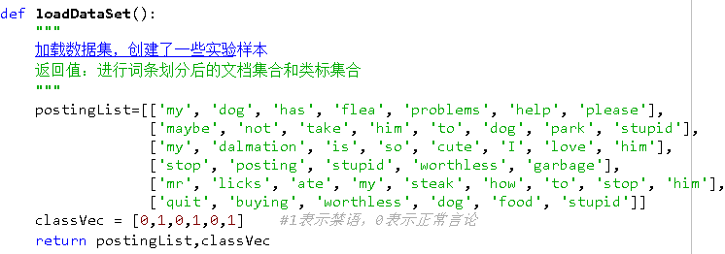

1. 创建一个包含在所有文档中出现的不重复词的列表，使用set集合即可解决这个问题。

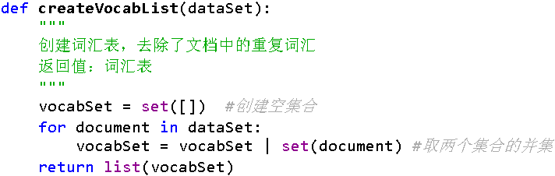

1. 词汇表中的单词在输入文档中是否出现过

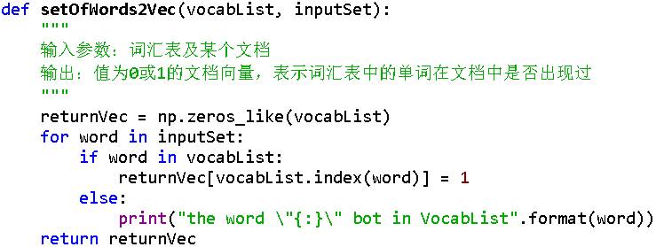

1. 查看词汇表：

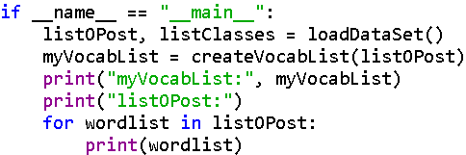

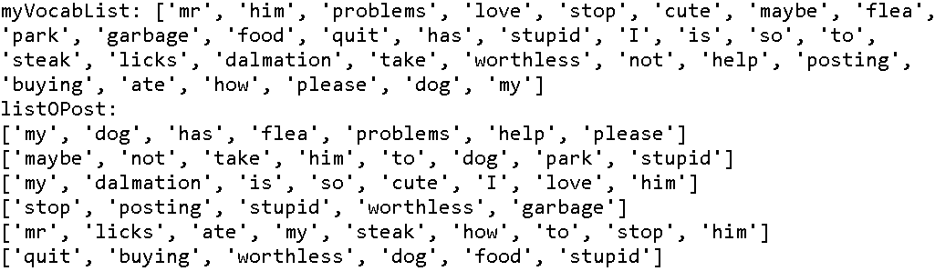

1. 查看setOfWords2Vec()的运行效果：

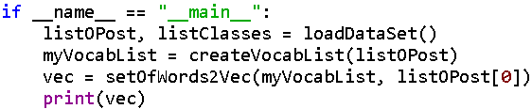



三、训练算法：从词向量计算概率

${p(c}_{i})= \frac{类别i的单词数}{总文档单词数}$

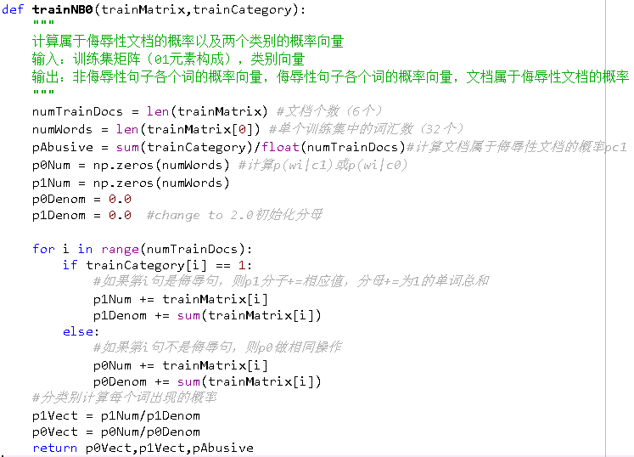

P1Vect是在已知是侮辱性句子的前提下，各个词汇出现的概率向量

P0Vect是在已知是非侮辱性句子的前提下，各个词汇出现的概率向量

PAbusive是一个句子是侮辱性句子的概率，即 $p(c_{1})$

$p\left(c_{0}\right)=1-p(c_{1})$

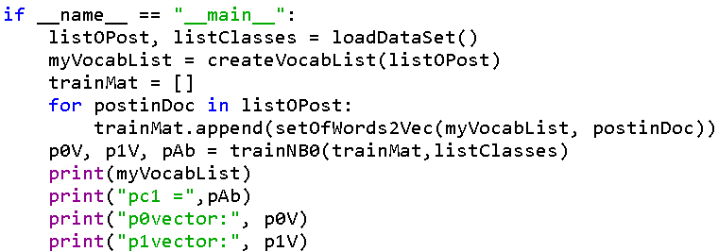

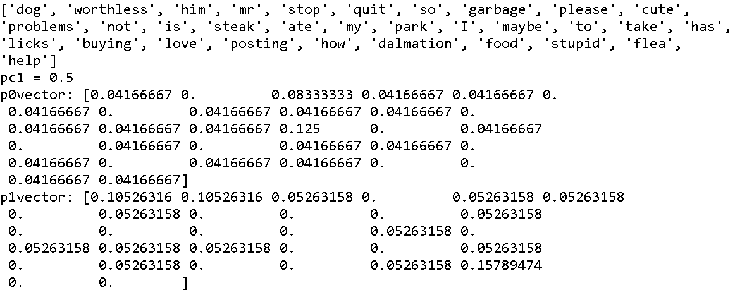

查看结果，可以发现一个句子是侮辱性句子的可能性为0.5，我们一共有6句话，其中3句为侮辱性句子，由此可以得知计算正确。Dog在非侮辱性句子中只出现了1次，对应的概率为0.04166667。在p1Vector中，可以看到倒数第三个数的值是该向量中的最大值，由此可以推断stupid是最能表征侮辱性句子的单词。

四、测试算法：根据现实情况修改分类器

利用贝叶斯分类器对文档进行分类时，要计算多个概率的乘积以获得文档属于某个类别的概率，即计算 $p\left(w_{0} | 1\right)p\left(w_{1} | 1\right)p\left(w_{2} | 1\right)…p\left(w_{32} | 1\right)$。如果其中有一个概率为0，则所有乘积的概率均为0。为了消除这种影响，可以将所有词的出现数初始化为1，并将分母初始化为2。

同时，有可能出现下溢出问题，由于太多很小的数相乘造成。可以尝试使用自然对数来解决这个问题。在代数中有ln(ab)=ln(a)+ln(b)。通过求对数可以避免下溢出或者浮点数舍入导致的错误。同时，采用自然对数进行处理不会有任何损失。

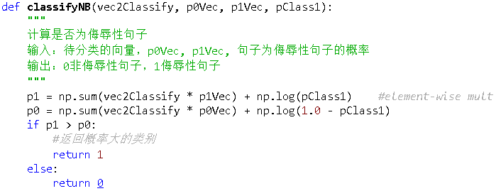

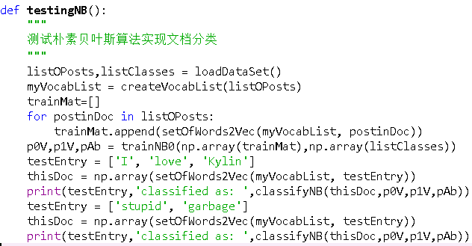

封装所有操作，以便于查看实现结果。

